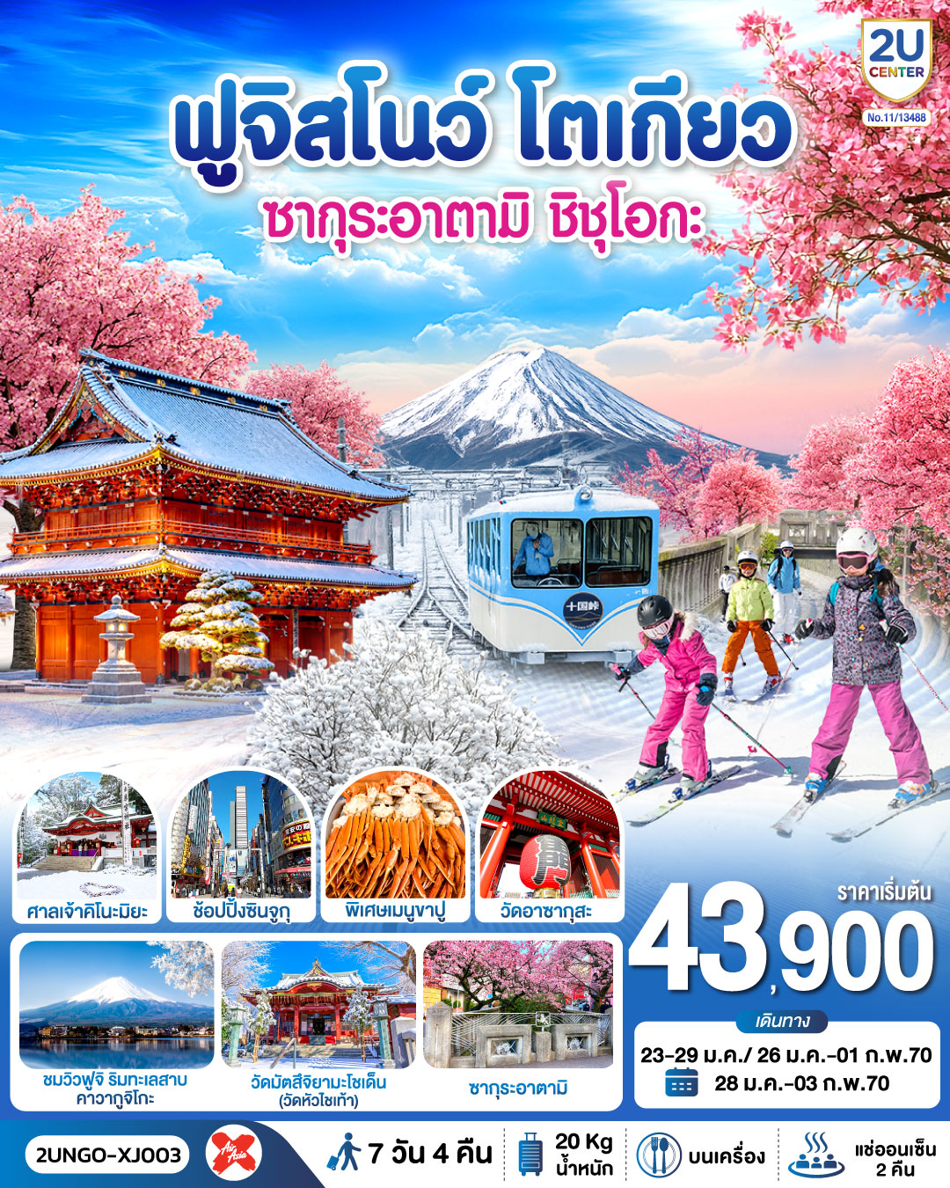

ซากุระอาตามิ ชิชุโอกะ ฟูจิสโนว โตเกียว
7วัน 4คืน สายการบิน ไทยแอร์เอเชีย เอ็กซ์
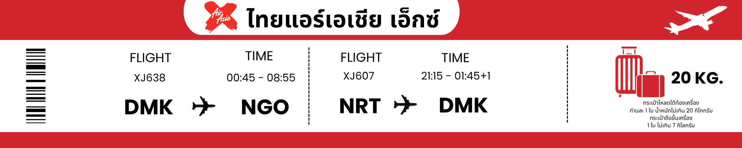
วัน | โปรแกรมการเดินทาง | เช้า | เที่ยง | ค่ำ | โรงแรมที่พัก
1 | กรุงเทพฯ (สนามบินดอนเมือง) - นาโกย่า (สนามบินชูบุเซ็นแทร์) (XJ638 : 00.45-08.55) (รวมอาหารร้อนและน้ำดื่มบนเครื่อง)
2 | นาโกย่า (สนามบินชูบุเซ็นแทร์) – ทะเลสาบฮามานะ – เมืองอาตามิ - นั่งเคเบิลคาร์สู่ จุดชมวิวฟูจิ จุคโคคุ พาส - แช่น้ำแร่ธรรมชาติ | ✈ |  |  | ATAMI ONSEN HOTEL [♨]
3 | ชมซากุระอาตามิ(บานเร็วที่สุดในญี่ปุ่น) - ศาลเจ้าคิโนะมิยะ - ATAMI GINZA SHOPPING STREET - วัดไทเซคิจิ - ถ่ายรูปวิวฟูจิ กับซุ้มประตูไทเซคิจิ แซนมอน - แช่น้ำแร่ธรรมชาติ – เมนูบุฟเฟต์ขาปู |  |  |   ขาปู | YUKARI NO MORI ONSEN [♨]
4 | ชมวิวฟูจิ ริมทะเลสาบคาวากูจิโกะ - กิจกรรมชงชา – กิจกรรมลานสกี - เมืองโตเกียว - ช้อปปิ้งซินจูกุ |  |  | อิสระ | SHINJUKU WASHINGTON HOTEL / TMARK CITY OMORI
5 | อิสระช้อปปิ้งในโตเกียว หรือ เลือกซื้อทัวร์โตเกียวดิสนี่ย์แลนด์ |  | อิสระ | อิสระ | SHINJUKU WASHINGTON HOTEL / TMARK CITY OMORI
6 | วัดมัตสึจิยามะโชเด็น(วัดหัวไชเท้า) - วัดอาซากุสะ –  ช้อปปิ้งถนนนากามิเสะ - วิวโตเกียวสกายทรีริมแม่น้ำสุมิดะ - AEON MALL NARITA - สนามบินนาริตะ (XJ607 : 21.15-01.45+1) |  | อิสระ | ✈
7 | กรุงเทพฯ (สนามบินดอนเมือง) (XJ607 : 01.45)  (รวมอาหารร้อนและน้ำดื่มบนเครื่อง)
ราคาทัวร์ข้างต้นยังไม่รวมค่าทิปมัคคุเทศก์และคนขับรถรวม 2,000 บาท/ท่าน/ทริป
ขออนุญาตนำเก็บ ณ สนามบินวันแรก

วันแรก | กรุงเทพฯ (สนามบินดอนเมือง) - นาโกย่า (สนามบินชูบุเซ็นแทร์) (XJ638 : 00.45-08.55) (รวมอาหารร้อนและน้ำดื่มบนเครื่อง)
21.00 น. | คณะพร้อมกันที่ สนามบินดอนเมือง อาคาร 1 ชั้น 3 อาคารผู้โดยสารขาออก สายการบิน ไทยแอร์เอเชีย เอ็กซ์ โดยมี เจ้าหน้าที่ทีมงาน 2U CENTER คอยให้การต้อนรับดูแลอำนวยความสะดวกด้านเอกสาร
วันที่สอง | นาโกย่า (สนามบินชูบุเซ็นแทร์) – ทะเลสาบฮามานะ – เมืองอาตามิ - นั่งเคเบิลคาร์สู่ จุดชมวิวฟูจิ จุคโคคุ พาส - แช่น้ำแร่ธรรมชาติ
00.45 น. | ออกเดินทางสู่ สนามบินชูบุเซ็นแทร์ ประเทศญี่ปุ่น โดยสายการบิน ไทยแอร์เอเชีย เอ็กซ์ เที่ยวบินที่ XJ638 (รวมอาหารร้อนและน้ำดื่มบนเครื่อง)
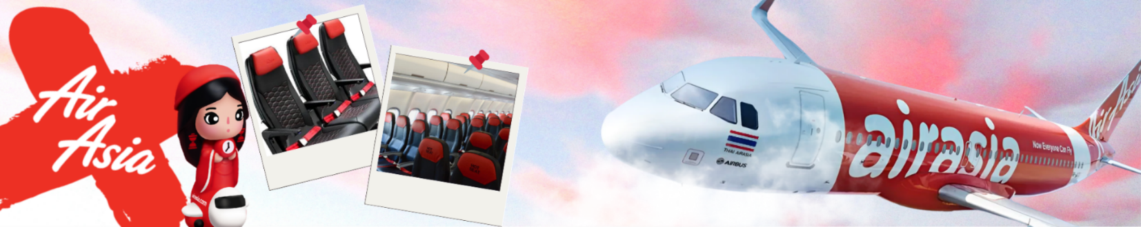
08.55 น. | เดินทางถึง สนามบินชูบุเซ็นแทร์ ประเทศญี่ปุ่น (เวลาท้องถิ่นเร็วกว่าเวลาประเทศไทย 2 ชม.) ผ่านขั้นตอนการตรวจคนเข้าเมือง ด่านศุลกากร และรับกระเป๋าเรียบร้อยแล้ว  (สำคัญมาก!! ไม่อนุญาตให้นำอาหารสด จำพวก เนื้อสัตว์ พืช ผัก ผลไม้ เข้าประเทศญี่ปุ่นหากฝ่าฝืนมีโทษจับปรับ)
 | เดินทางสู่ ทะเลสาบฮามานะโกะ (Lake Hamanako) ตั้งอยู่บริเวณริมชายฝั่งแปซิฟิค ทิศตะวันตกของจังหวัดชิซุโอกะ (Shizuoka) โดยทะเลสาบแห่งนี้เป็นทะเลสาบขนาดใหญ่และยังมีความสำคัญมาก ๆ เดิมทีตัวทะเลสาบเองเป็นทะเลสาบน้ำจืดที่แยกออกมาจากมหาสมุทร ต่อมาเกิดแผ่นดินไหวในปี 1498 ทำให้น้ำจืดเปลี่ยนเป็นน้ำเค็มในที่สุด สถานที่ท่องเที่ยวที่สำคัญ คือ คังซังจิออนเซน (Kanzanji Onsen) รีสอร์ทน้ำพุร้อนบริเวณชายฝั่งตะวันออก อุดมสมบูรณ์ไปด้วยปลา หลากหลายชนิด นอกจากนี้ยังมีชื่อเสียงว่าเป็นแหล่งเพาะเลี้ยงพืชและสัตว์น้ำอีกหลากชนิด เช่น อุนางิ (ปลาไหลน้ำจืด) สาหร่าย หอยนางรม และตะพาบน้ำ เป็นต้น
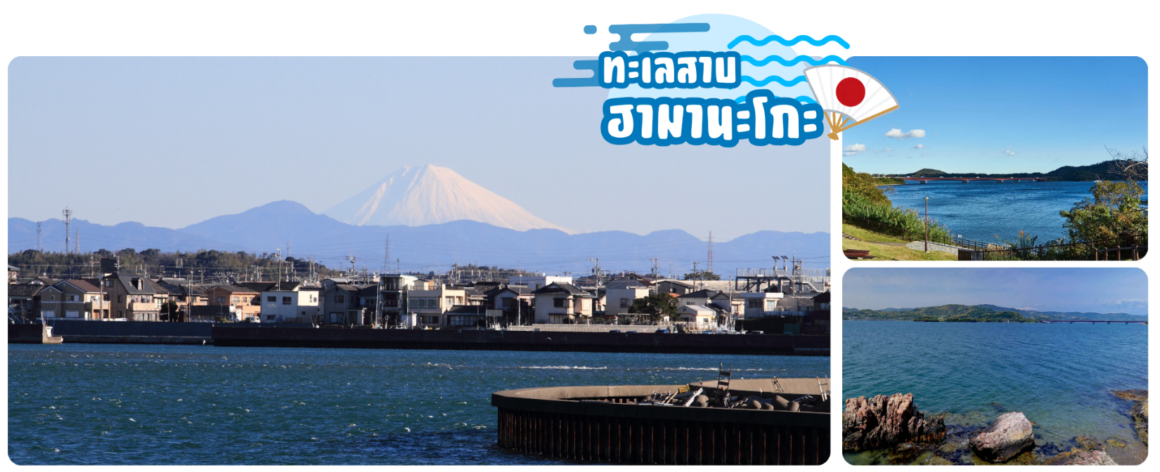
กลางวัน | รับประทานอาหารกลางวัน ณ ร้านอาหาร (มื้อที่ 1)
 | นำท่านเดินทางสู่เมืองอาตามิ (Atami) เป็นเมืองตากอากาศออนเซ็นเลียบฝั่งทะเล มีเหมาะสำหรับแขกวีไอพี บุคคลสำคัญ และคู่รักที่มาฮันนีมูน นอกจากการแช่น้ำแล้ว อาตามิยังมีชื่อเสียงเรื่องอาหารทะเลที่สดอร่อย สถานที่ท่องเที่ยวอีกมากมายรวมถึงแหล่งช้อปปิ้ง และในช่วงฤดูหนาวสามารถเที่ยวชมดอกบ๊วยและดอกซากุระได้ในช่วงเวลาเดียวกัน และดอกบ๊วยเมืองอาตามิยังบานเร็วที่สุดในญี่ปุน
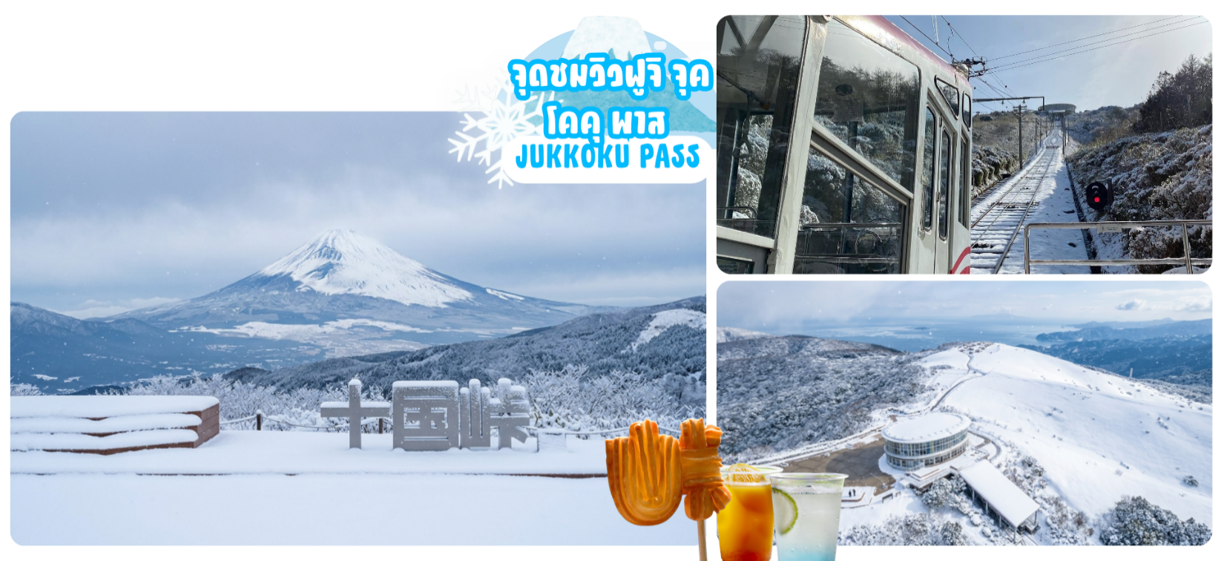
 | นั่งเคเบิลคาร์แบบคลาสสิก (ใช้เวลานั่งประมาณ 3 นาที) สู่ จุดชมวิวฟูจิ จุคโคคุ พาส (Jukkoku Pass) มีความสูงถึง 770 เมตร เป็นจุดชมวิวแบบ 360 องศา ที่สามารถมองเห็นภูเขาไฟฟูจิได้อย่างสวยงาม และยังมองเห็นอ่าวสึรุงะ และคาบสมุทรอิสึ มีระเบียงชมวิว PANORAMA TERRACE 1059 มีจุดถ่ายรุปเช็คอินอีกมากมาย และยังมี TENGOKU CAFE มีเมนูมากมาย เช่น Mont Blanc with Mt. Latte Art, Ice Cream, มองบลังค์ชาเขียว
ค่ำ | รับประทานอาหารค่ำ ณ ห้องอาหารของโรงแรม (มื้อที่ 2)
ที่พัก | ATAMI ONSEN HOTEL [♨]  (ที่นอนอาจเป็นแบบ เบาะฟุตง หรือ เตียง ขึ้นอยู่กับการจัดการของทางโรงแรม)  หลังอาหารค่ำให้ท่านผ่อนคลายกับการแช่น้ำจากแร่ธรรมชาติสไตล์ญี่ปุ่น
วันที่สาม | ชมซากุระอาตามิ (บานเร็วที่สุดในญี่ปุ่น) – ศาลเจ้าคิโนะมิยะ - ATAMI GINZA SHOPPING STREET - วัดไทเซคิจิ - ถ่ายรูปวิวฟูจิ กับซุ้มประตูไทเซคิจิ แซนมอน - แช่น้ำแร่ธรรมชาติ – เมนูบุฟเฟต์ขาปู
เช้า | รับประทานอาหารเช้า ณ ห้องอาหารโรงแรม (มื้อที่ 3)
 | นำท่านชมอาตามิซากุระ ริมแม่น้ำอิโตะกาวะ (Itogawa Yuhodo) เป็นจุดชมซากุระที่สวยงาม และเป็นหนึ่งในสายพันธุ์ซากุระที่บานเร็วที่สุดในญี่ปุ่น ต้นซากุระกว่า 50 ต้น ที่ทยอยออกดอกสีชมพูเข้มต่างจากซากุระทั่วไปที่มีสีชมพูอ่อน ช่อดอกมีลักษณะพิเศษคือ ก้านช่อดอกหนึ่งจะมีดอกย่อย 2 ชั้น อุโมงค์ซากุระสีชมพูที่ทอดยาวกว่า 300 เมตร ริมสองฝั่งของลำธารเล็กๆกลางเมืองอาตามิ ซึ่งจะบานเร็วตั้งแต่ปลายเดือนมกราคมถึงกลางกุมภาพันธ์ (ซากุระขึ้นอยู่กับสภาพอสากาศ)
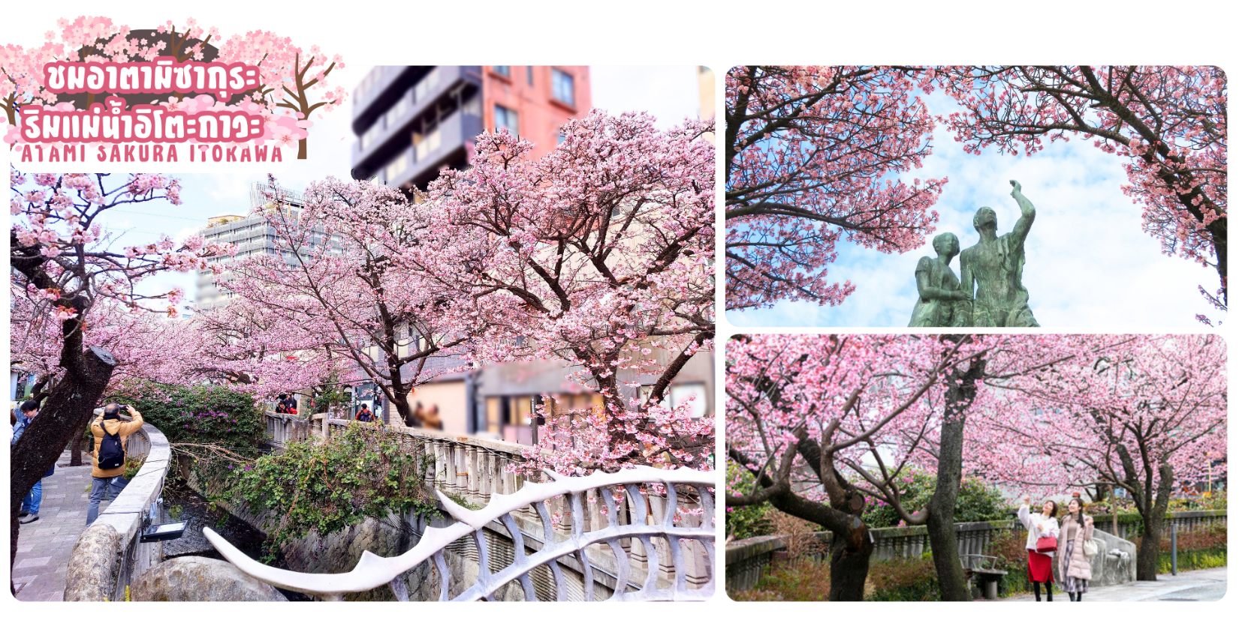
 | ศาลเจ้าคิโนะมิยะ (Kinomiya Shrine) ศาลเจ้าโบราณอันเป็นศูนย์รวมความศรัทธาและจุด Power Spot ชื่อดังของเมืองอาตามิ รายล้อมไปด้วยธรรมชาติอันร่มรื่น ไฮไลต์สำคัญคือ "ต้นการบูรยักษ์ (Okusu)" ซึ่งเป็นอนุสรณ์สถานทางธรรมชาติที่มีอายุเก่าแก่กว่า 2,000 ปี มีความเชื่อว่าหากได้อธิษฐานขอพรพร้อมเดินวนรอบต้นการบูรครบ 1 รอบ จะช่วยยืดอายุขัยออกไปได้อีก 1 ปี หรือทำให้คำอธิษฐานเป็นจริง นอกจากนี้ยังมีชื่อเสียงด้านการขอพรเรื่องสุขภาพ ความรัก และการละเว้นอบายมุข ให้ท่านได้ผ่อนคลายและจิบเครื่องดื่มที่คาเฟ่สไตล์โมเดิร์นภายในบริเวณศาลเจ้าได้อย่างลงตัว
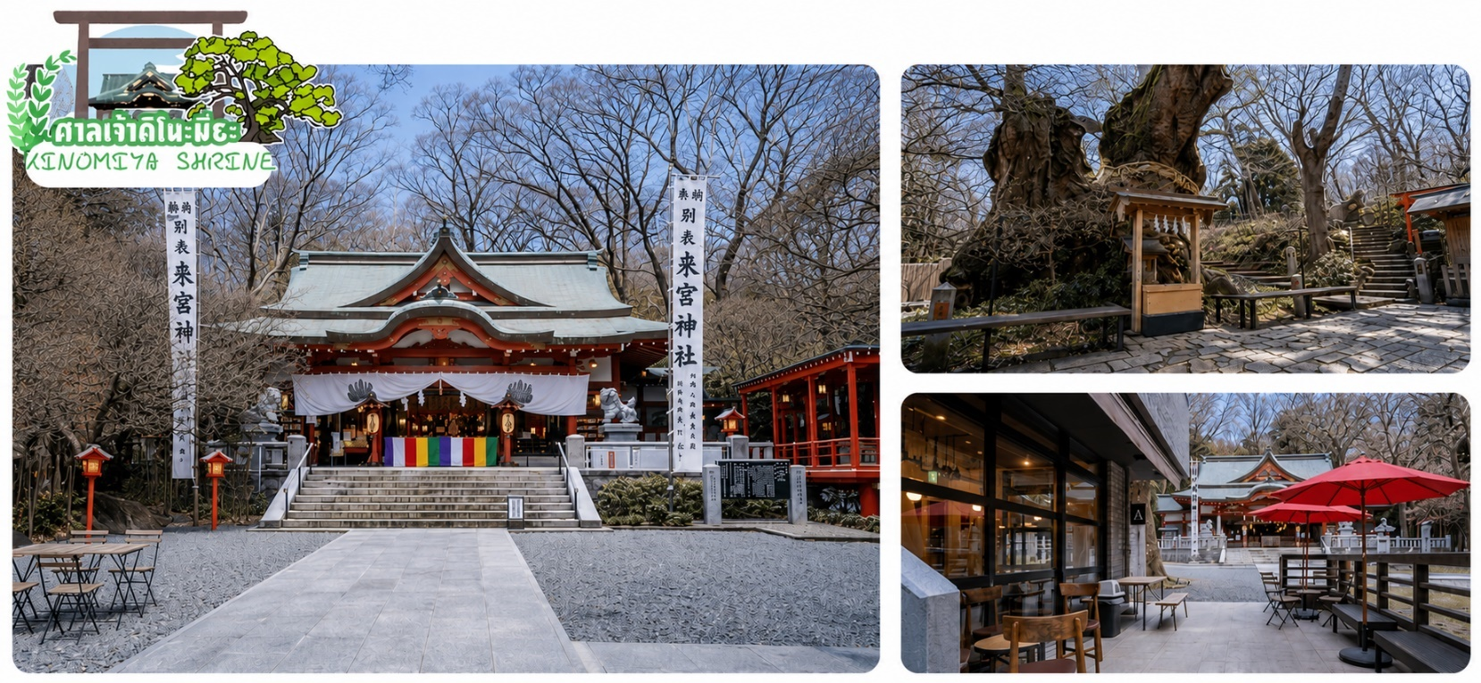
 | ถนนช้อปปิ้งอาตามิ กินซ่า (Atami Ginza Shopping Street) ตั้งอยู่บนถนนกินซ่า ศูนย์กลางของบ่อน้ำพุร้อนอาตามิในสมัยเอโดะ และชายฝั่งทะเล แหล่งช้อปปิ้งหลักสำหรับนักท่องเที่ยวและคนท้องถิ่น อาคารสไตล์ย้อนยุคหลายแห่งยังคงหลงเหลืออยู่ ให้ความรู้สึกคิดถึงวันวาน ที่โดดเด่นด้วยบรรยากาศย้อนยุคสมัยโชวะ ผสมผสานกับร้านค้าสมัยใหม่ มีค่าเฟ่ต์น่ารักๆ ภายในร้านจะตกแต่งที่นั่งเป็นแบบห้องออนเซ็น และยังมีจะมีพุดดิ้ง ซอฟครีมรวมไปถึงกาแฟ ให้ท่านได้ลิ้มลอง และยังมีร้านเครฟชาเขียวที่ขึ้นชื่ออีกด้วย รวมไปถึงร้านอาหารทะเลราคาย่อมเยาว์
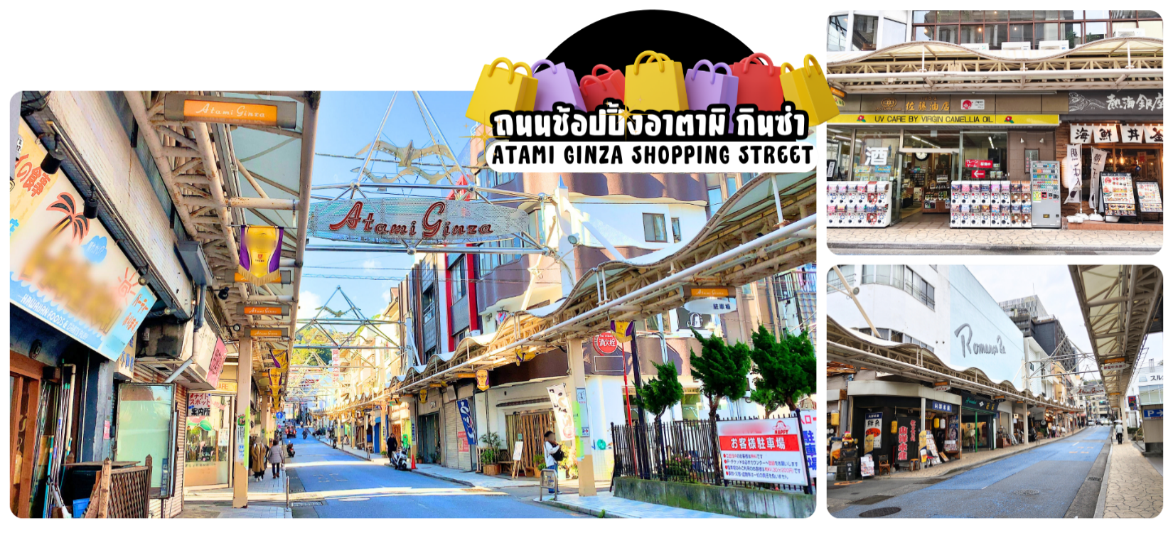
กลางวัน | รับประทานอาหารกลางวัน ณ ร้านอาหาร (มื้อที่ 4)
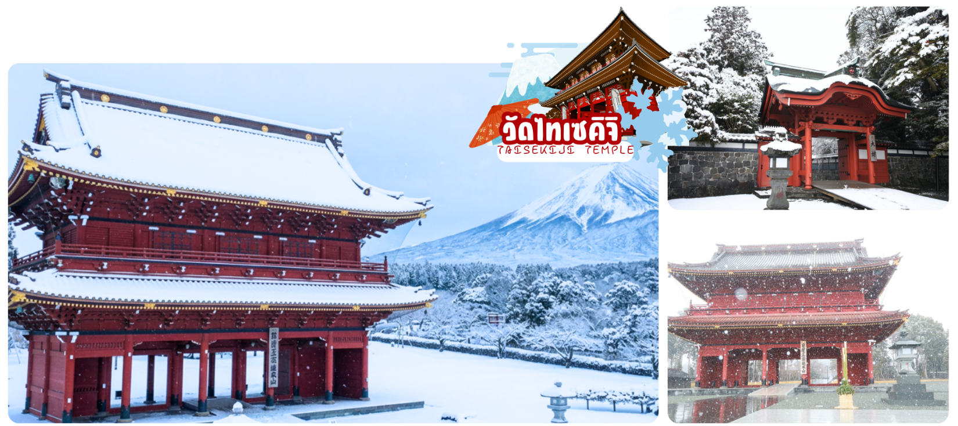
 | นำท่านเดินทางสู่ วัดไทเซคิจิ (Taisekiji Temple) ตั้งอยู่ในเมืองฟูจิโนะมิยะ (Fujinomiya) สร้างขึ้นในปี ค.ศ. 1290 โดย พระสังฆราชองค์ที่สอง “นิกโก โชนิน” วัดแห่งนี้จะมีสัญลักษณ์ที่โดดเด่นและเป็นจุดถ่ายรูปเช็คอิน คือซุ้มประตูไทเซกิจิ แซนมอน (Taisekiji Sanmon Gate) ซุ้มประตูสีแดงตรงทางเข้าที่ตั้งสง่าอยู่ด้านหน้า เพราะซุ้มประตูที่มีวิวด้านข้างเป็นภูเขาไฟฟูจิ ถือเป็นอีกหนึ่งจุดที่ถ่ายรูปและชมภูเขาไฟฟูจิได้สวยงาม ในช่วงปลายมีนาคมถึงต้นเมษายน ที่นี่ถือเป็นจุดชมซากุระที่มีชื่อเสียง และช่วงเดือนพฤศจิกายนที่นี่ก็เป็นจุดชมใบไม้เปลี่ยนสีที่สวยงามมากๆแห่งหนึ่งของญี่ปุ่น โดยหน้าประตูซุ้มโทริอิสีแดงจะตัดกับใบแปะก๊วยสีเหลือที่อยู่ข้างหลัง และฉากหลังเป็นภูเขาไฟจิ
ค่ำ | บริการอาหารค่ำ ณ ห้องอาหารของโรงแรม (มื้อที่ 5)  **พิเศษ เมนูขาปูยักษ์สไตล์ญี่ปุ่น พร้อมน้ำจิ้มรสเด็ด**
ที่พัก | YUKARI NO MORI ONSEN  (ที่นอนอาจเป็นแบบ เบาะฟุตง หรือ เตียง ขึ้นอยู่กับการจัดการของทางโรงแรม)  หลังอาหารค่ำ ได้ท่านผ่อนคลายกับการแช่น้ำจากแร่ธรรมชาติสไตล์ญี่ปุ่น
วันที่สี่ | ชมวิวฟูจิ ริมทะเลสาบคาวากูจิโกะ - กิจกรรมชงชา – กิจกรรมลานสกี - เมืองโตเกียว - ช้อปปิ้งซินจูกุ
เช้า | รับประทานอาหารเช้า ณ ห้องอาหารโรงแรม (มื้อที่ 6)
 | ชม วิวฟูจิริมทะเลสาบคาวากูจิโกะ (Kawaguchiko) ที่เป็นหนึ่งในห้าทะเลสาบล้อมรอบภูเขาไฟฟูจิ ซึ่งทะเลสาบแห่งนี้เป็นที่นิยมสำหรับนักท่องเที่ยวไม่ว่าจะเป็นคนญี่ปุ่นหรือต่างชาติก็ตาม มักจะมาหาที่พักผ่อนในบริเวณนี้มากกว่าทะเลสาบที่เหลืออีกสี่แห่ง ดังนั้นรอบๆ บริเวณนี้จึงเต็มไปด้วยโรงแรม, ร้านอาหาร, และร้านขายของที่ระลึกมากมาย
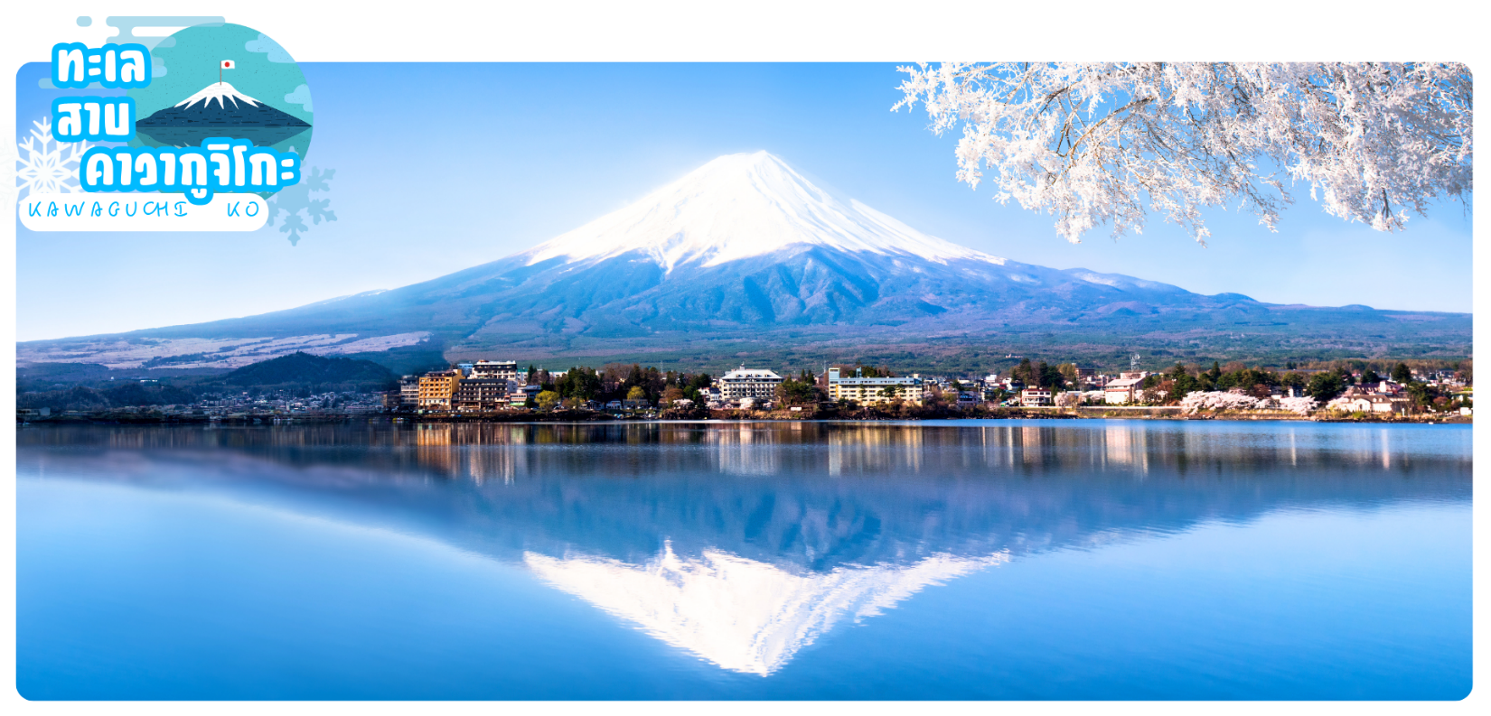
 | นำท่านร่วมทำ กิจกรรมชงชา โดยการชงชาตามแบบญี่ปุ่นนั้น มีขั้นตอนมากมาย เริ่มตั้งแต่การชงชา การจับถ้วยชา และการดื่มชา ทุกขั้นตอนนั้นล้วนมีขั้นตอนที่มีรายละเอียดที่ประณีตและสวยงามเป็นอย่างมาก และท่านยังมีโอกาสได้ลองชงชาด้วยตัวท่านเองอีกด้วย ซึ่งก่อนกลับให้ท่านอิสระเลือกซื้อของที่ฝากของที่ระลึกตามอัธยาศัย
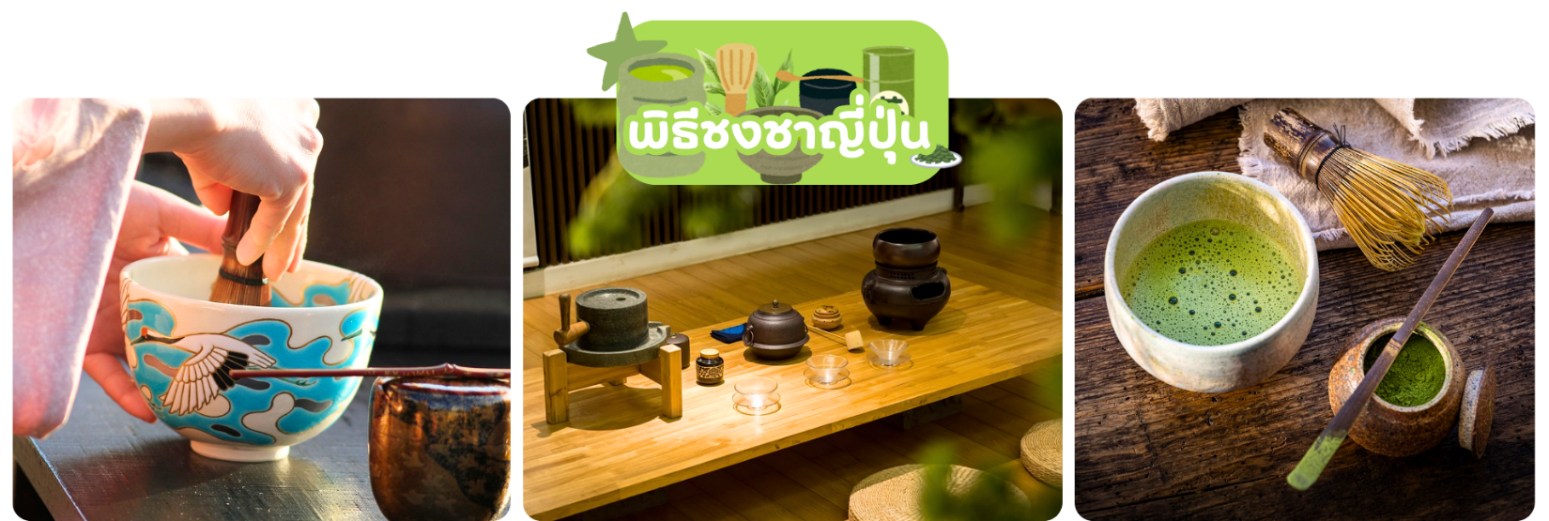
สัมผัส ลานสกี ให้ทุกท่านได้อิสระเพลิดเพลินสนุกสนานกับการเล่นหิมะและเก็บภาพประทับใจ กลับไปอวดคนทางบ้าน เช่นหากท่านต้องการเล่น เลื่อนหิมะ **สามารถเช่าอุปกรณ์, ชุดสำหรับเล่นสกีและเครื่องเล่นทุกชนิด ราคาประมาณ 500-15,000 เยน**
หมายเหตุ: ในกรณีที่ลานสกีเข้าไม่ได้เนื่องจากสภาพอากาศ บริษัทฯ ขอสงวนสิทธิ์เปลี่ยนโปรแกรมทัวร์ หรือบริษัทฯ ขอสงวนสิทธิ์เปลี่ยนโปรแกรมทัวร์เป็น Fuji Visitor Center ซึ่งท่านสามารถศึกษาความเป็นมาของภูเขาไฟฟูจิและเลือกซื้อของที่ระลึกเกี่ยวกับภูเขาไฟฟูจิได้ และยังเป็นจุดถ่ายรูปกับภูเขาไฟฟูจิได้สวยงามในช่วงฤดูหนาว
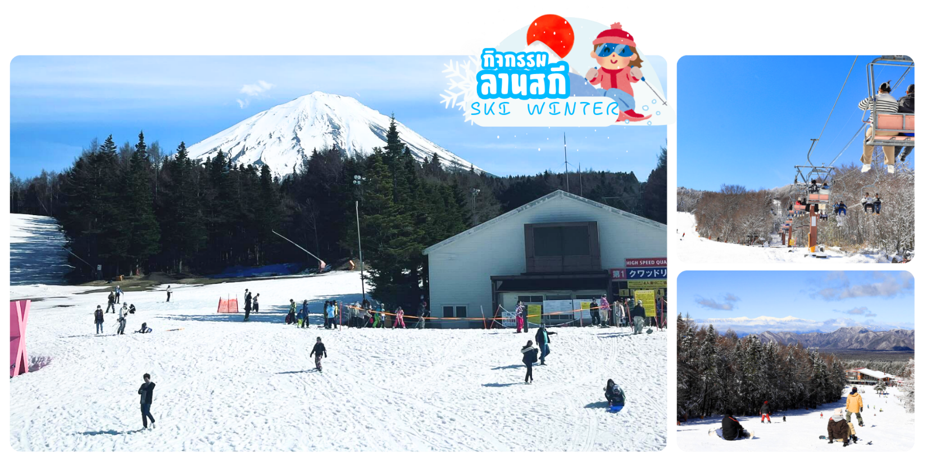
กลางวัน | รับประทานอาหารกลางวัน ณ ร้านอาหาร (มื้อที่ 7)
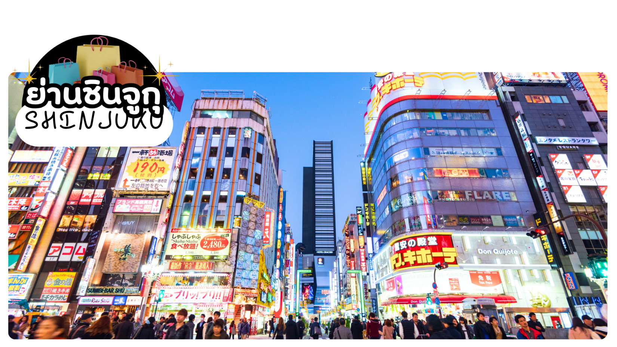
 | จากนั้นนำท่านเดินทางเข้าสู่โตเกียว ช้อปปิ้งที่ ย่านชินจูกุ (Shinjuku) แหล่งบันเทิงและแหล่งช้อปปิ้งขนาดใหญ่ใจกลางเมืองหลวงโตเกียว เป็นศูนย์รวมแฟชั่นเก๋ ๆ เท่ห์ ๆ ของเหล่าบรรดาแฟชั่นนิสต้า มีสถานีรถไฟชินจูกุที่เป็นเหมือนศูนย์กลางของของย่านนี้ ซึ่งเป็นหนึ่งในสถานีที่คึกคักที่สุดในญี่ปุ่น ในแต่ละวันมีผู้คนจำนวนมากถึง 2.5 ล้านคน ที่ใช้บริการสถานีแห่งนี้ ทางด้านตะวันตกย่านนี้ที่เต็มไปด้วยตึกระฟ้าหลายอาคาร มีทั้งโรงแรมชั้นนำ และในส่วนทางด้านตะวันออกนั้น คือ คาบูกิโจ (Kabuki-jo) เป็นย่านที่เต็มไปด้วยห้างสรรพสินค้า, ร้านเครื่องใช้ไฟฟ้าขนาดใหญ่อย่าง Bic Camera และย่านบันเทิงยามราตรีที่มีร้านอาหารเยอะแยะมากมาย เช่น ร้านอิซากายะ (Izakaya)
เย็น | อิสระอาหารเย็นตามอัธยาศัย
ที่พัก | SHINJUKU WASHINGTON HOTEL / TMARK CITY OMORI
วันที่ห้า | อิสระช้อปปิ้งในโตเกียว หรือ เลือกซื้อทัวร์โตเกียวดิสนี่ย์แลนด์
เช้า | รับประทานอาหารเช้า ณ ห้องอาหารโรงแรม (มื้อที่ 8)
 | อิสระช้อปปิ้งในโตเกียว ไกด์แนะนำท่านเดินทางโดยรถไฟ เพื่อไปเที่ยวย่านดังในโตเกียวและแหล่งช้อปปิ้ง อาทิ ย่านชินจุกุ (Shinjuku shopping) สถานบันเทิงและแหล่งช้อปปิ้งขนาดใหญ่ใจกลางเมืองโตเกียว เป็นศูนย์รวมแฟชั่นเก๋ ๆ เท่ห์ ๆ ของเหล่าบรรดาแฟชั่นนิสต้า มีสถานีรถไฟชินจูกุที่เป็นเหมือนศูนย์กลางของของย่านนี้
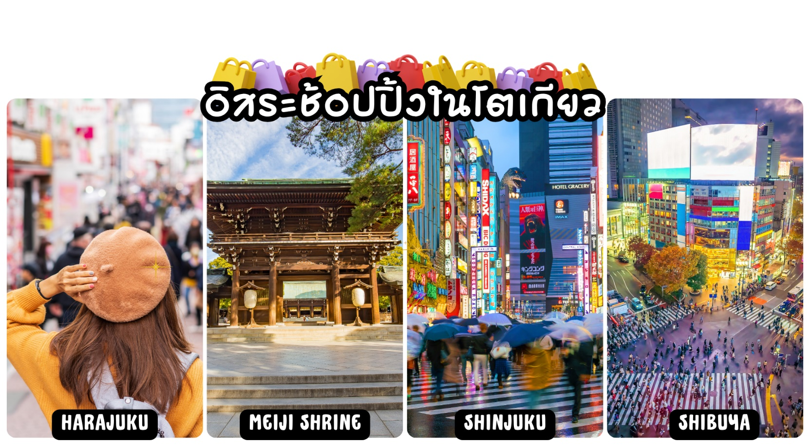
 | คาบูกิโจ (Kabuki-jo) เป็นย่านที่เต็มไปด้วยห้างสรรพสินค้า, ร้านเครื่องใช้ไฟฟ้าขนาดใหญ่อย่าง Big Camera และย่านบันเทิงยามราตรีที่มีร้านอาหารเยอะแยะมากมาย เช่นร้านอิซากายะ (Izakaya) เป็นต้น
 | ย่านฮาราจูกุ (Harajuku) แหล่งช้อปปิ้งมีสไตล์ ย่านฮาราจูกุท่านจะพบกับเหล่าวัยรุ่นญี่ปุ่นแต่งตัวคอสเพลย์ สนุกไปกับการแต่งตัวเพลิดเพลินเป็นแฟชั่นของตัวเองที่มีอิสระในการแต่งตัวน่ารักหลากหลายสไตล์ทั้งแนวโลลิต้าสุดคิ้ว แนวกอทิกสุดเท่ หรือแนวเดคอร่าเก๋ ๆ วิกสีสันโดดเด่นแปลกตาอยากได้เสื้อผ้า ถุงเท้า เครื่องประดับสวย ๆ ต้องห้ามพลาดกับเมืองฮาราจูกุประเทศญี่ปุ่น
 | ศาลเจ้าเมจิ (Meiji Shrine) หนึ่งในศาลเจ้าที่โด่งดังในกรุงโตเกียว สร้างขึ้นเพื่อเป็นสถานที่บูชาดวงวิญญาณของจักรพรรดิเมย์จิและจักรพรรดินีโชเกน ในระหว่างช่วงสงครามโลกครั้งที่สอง ศาลเจ้าเมจิได้ถูกทำลายลง แต่ภายหลังได้มีการบูรณะและสร้างขึ้นมาใหม่จนถึงปัจจุบัน ซึ่งศาลเจ้านี้ตั้งอยู่ใกล้กับสถานีฮาราจูกุ (Harajuku Station) อยู่ติดกับสวนโยโยกิ (Yoyogi Park) และบริเวณทางเข้าจะมีเสาโทริอิขนาดใหญ่อยู่ด้านหน้า เมื่อเดินผ่านเข้ามาจะเป็นป่าใจกลางเมือง มีต้นไม้อยู่มากถึง 1 แสนต้น หรือที่เรียกกันว่า Meiji Jingu’s forest ร่มรื่นมาก คนญี่ปุ่นมักจะมาเดินเล่นและออกกำลังบริเวณนี้
 | ย่านชิบูย่า (Shibuya) เต็มไปด้วยแหล่งช้อปปิ้ง ร้านอาหารที่ทันสมัย สถานที่เกี่ยวกับวัฒนธรรม คลับ และอื่น ๆ อีกมากมาย นอกจากนั้นยังมีสถานที่ต่าง ๆ ที่คนต่างชาติรู้จักเป็นอย่างดี อาทิ รูปปั้นฮาจิโกะ สุนัขผู้ซื่อสัตย์ที่กลายเป็นจุดนัดพบและสถานที่ที่หากใครมาเยือนชิบูย่าต้องแวะมาถ่ายรูป ห้าแยกชิบูย่าที่มีคนเดินสวนกันไปมาจนตาลายบริเวณ ชิบูย่าเซ็นเตอร์ไก (Shibuya Center-gai) ถนนช้อปปิ้งแหล่งรวมตัวของวัยรุ่น อากิฮาบาระ (Akihabara) เป็นแหล่งช็อปปิ้งสุดคึกคักที่ขึ้นชื่อเรื่องร้านขายเครื่องใช้ไฟฟ้า ที่มีตั้งแต่ร้านเล็ก ๆ ไปจนถึงศูนย์การค้าขนาดใหญ่ เช่น ห้างโยโดบาชิ มัลติมีเดีย อากิบะ นอกจากนี้ยังมีร้านที่เน้นขายหนังสือการ์ตูนญี่ปุ่น แอนิเมชัน และวิดีโอเกมอย่างร้าน Tokyo Anime Center ซึ่งมีทั้งส่วนนิทรรศการและส่วนขายของที่ระลึก รวมถึงร้าน Radio Kaikan สูง 10 ชั้น ที่เต็มไปด้วยของเล่น เกมการ์ด และของสะสม ใกล้ ๆ กันยังมีคาเฟ่ที่พนักงานในร้านสวมชุดเมดและพ่อบ้านอีกด้วย
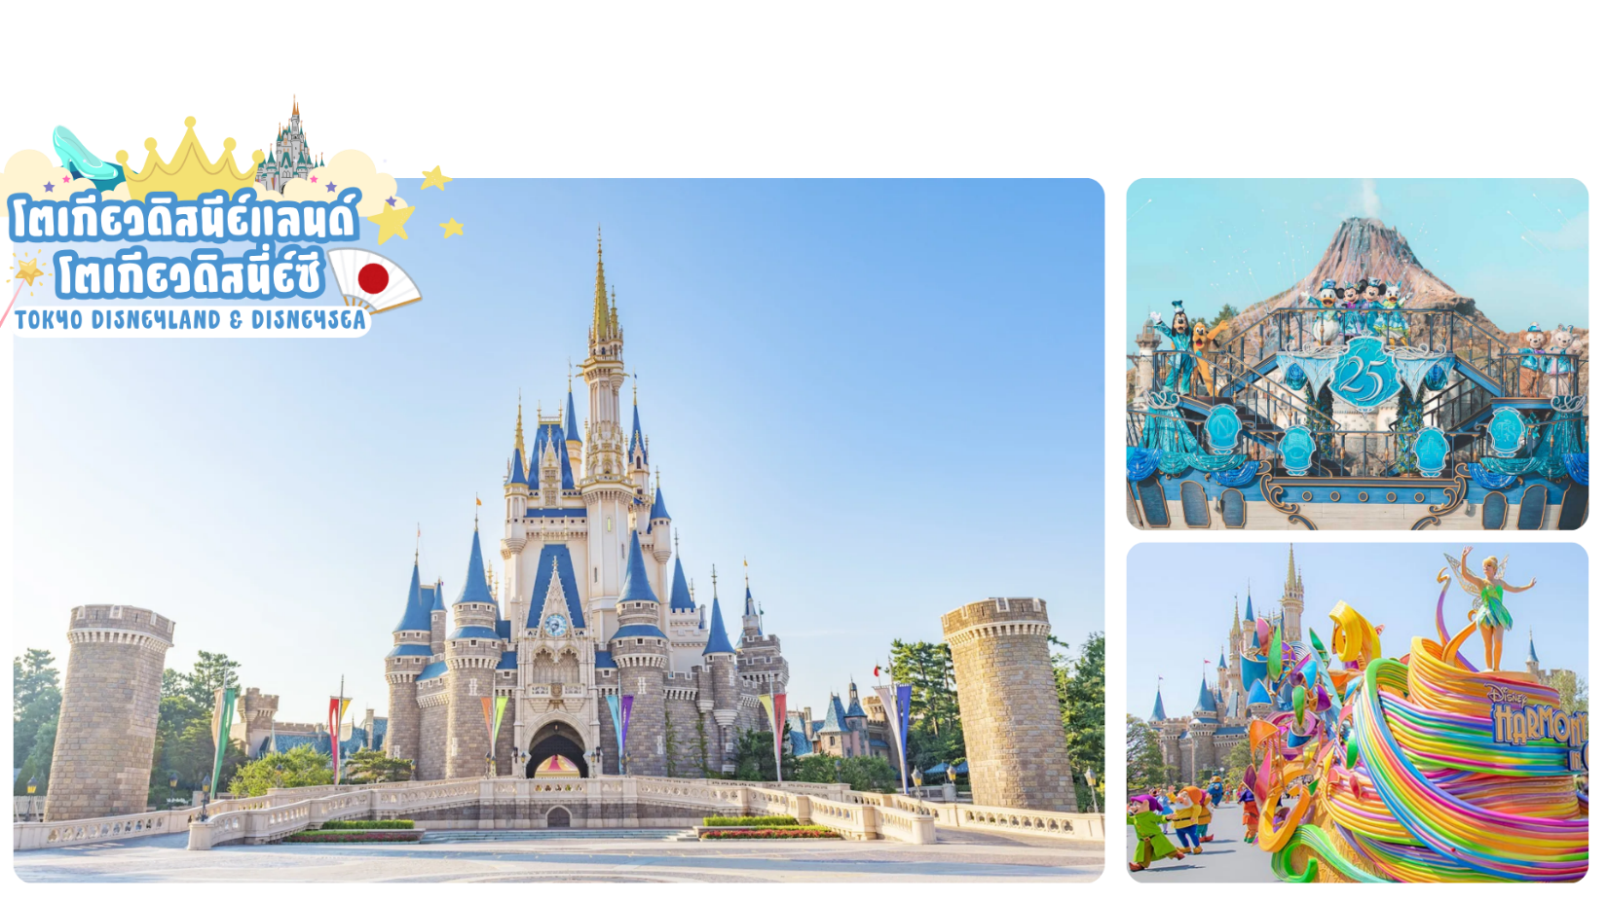
 | หรือเลือกซื้อ ทัวร์เสริม โตเกียวดิสนีย์แลนด์ ดิสนี่ย์ซี เชิญท่านพบกับความอลังการซึ่งเต็มไปด้วยเสน่ห์แห่งตำนานและจินตนาการของการผจญภัย ใช้ทุนในการก่อสร้าง 600 ล้านเยน โดยการถมทะเล ท่านจะได้พบสัมผัสกับเครื่องเล่นในหลายรูปแบบ เช่น ท้าทายความมันส์เหมือนอยู่ในอวกาศไปกับ SPACE MOUTAIN, ระทึกขวัญกับ HAUNTED MANSION บ้านผีสิง, ตื่นเต้นกับ SPLASH MOUNTAIN, นั่งเรือผจญภัยในป่ากับ JUNGLE CRUISE, เที่ยวบ้านหมีพูห์, ตะลุยอวกาศไปกับ BUZZ LIGHTYEAR’S ASTRO BLASTERS, เข้าไปอยู่ในโลกแห่งจินตนาการกับการ์ตูนที่ท่านชื่นชอบของ WALT DISDEY ราคาบัตรเริ่มต้น ผู้ใหญ่ท่านละ 3,000 บาท / เด็ก 2,500 บาท ไม่รวมค่ารถไฟในการเดินทาง [ราคาอาจมีการเปลี่ยนแปลง หากสนใจโปรดติดต่อเจ้าหน้าที่]
 | * เพื่อให้ท่านได้สนุกสนานอย่างเต็มที่จึงไม่มีบริการอาหารกลางวันและอาหารค่ำ *
ที่พัก | SHINJUKU WASHINGTON HOTEL / TMARK CITY OMORI
วันที่หก | วัดมัตสึจิยามะโชเด็น(วัดหัวไชเท้า) - วัดอาซากุสะ – ช้อปปิ้งถนนนากามิเสะ - วิวโตเกียวสกายทรีริมแม่น้ำสุมิดะ - AEON MALL NARITA - สนามบินนาริตะ (XJ607 : 21.15-01.45+1)
เช้า | รับประทานอาหารเช้า ณ ห้องอาหารโรงแรม (มื้อที่ 9)
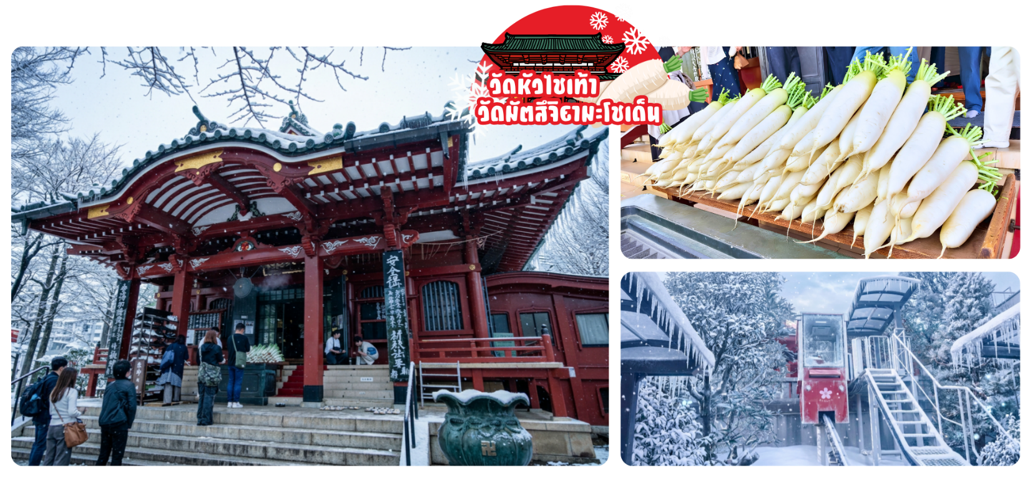

 | สักการะวัดมัตสึจิยามะโชเด็น หรือ “วัดหัวไชเท้า” ซึ่งเป็นวัดเก่าแก่ในย่านอาซะกุซะ เป็นวัดเก่าแก่ในย่านอาซากุสะ กรุงโตเกียว ตั้งอยู่บนเนินเขาเล็ก ๆ ริมแม่น้ำสุมิดะ จุดเด่าคือเป็นวัดที่ขึ้นชื่อเรื่อง “ขอพรด้านการเงิน” โชคลาภ และความสำเร็จในธุรกิจ ส่วนไฮไลต์สำคัญของวัดนี้คือ ไดคอน หรือหัวไชเท้า สัญลักษณ์ศักดดิ์สิทธิ์ คนที่นี่เชื่อว่าไดคอนช่วย “ชำระล้างสิ่งไม่ดี” และนำโชคลาภเข้ามา นักท่องเที่ยวมักนำไดคอนไปถวายเพื่อขอพร
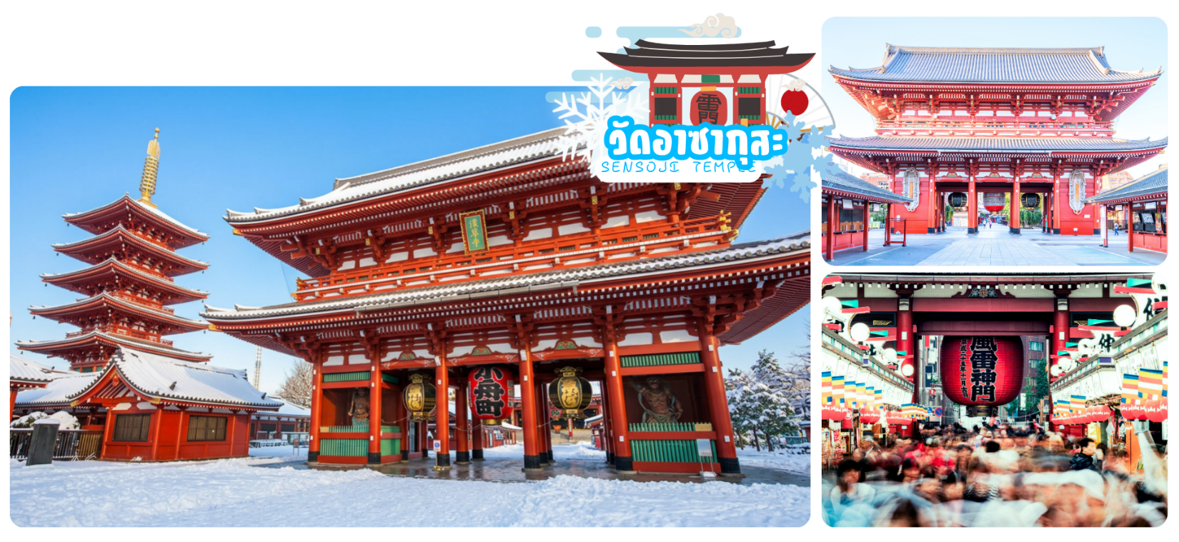

 | ท่านเดินทางเข้าสู่ วัดอาซากุสะ หรือ วัดเซนโซจิ (Sensoji Temple) วัดที่ว่ากันว่า เก่าแก่ที่สุดในกรุงโตเกียว ซึ่งเคยเป็นวัดที่เหล่าโชกุนและซามูไรให้ความเลื่อมใสศรัทธาเป็นอย่างมากในอดีต นำท่านนมัสการ องค์เจ้าแม่กวนอิมทองคำ ที่ประดิษฐานในวิหารหลังใหญ่ (อยู่หลังฉากม่านกั้น) และ ถ่ายภาพเป็นที่ระลึกกับ “คามินาริมง (ประตูฟ้าคำรณ)” ซึ่งมีโคมไฟสีแดงที่ได้ชื่อว่าเป็น “โคมไฟที่ใหญ่ที่สุดในโลก” มีความสูงใหญ่ถึง 4.5 เมตร อีกทั้งยังมี “ถนนนากามิเสะ”ถนนร้านค้าแหล่งรวมสินค้าของที่ระลึกต่างๆ มากมาย อาทิ พวงกุญแจ ตุ๊กตาแมวกวัก ดาบซามูไร ชุดกิโมโน ร่มญี่ปุ่น หรือ ขนมอาเกมันจู ขนมขึ้นชื่อของวัดอาซากุสะ
กลางวัน | อิสระอาหารกลางวันตามอัธยาศัย
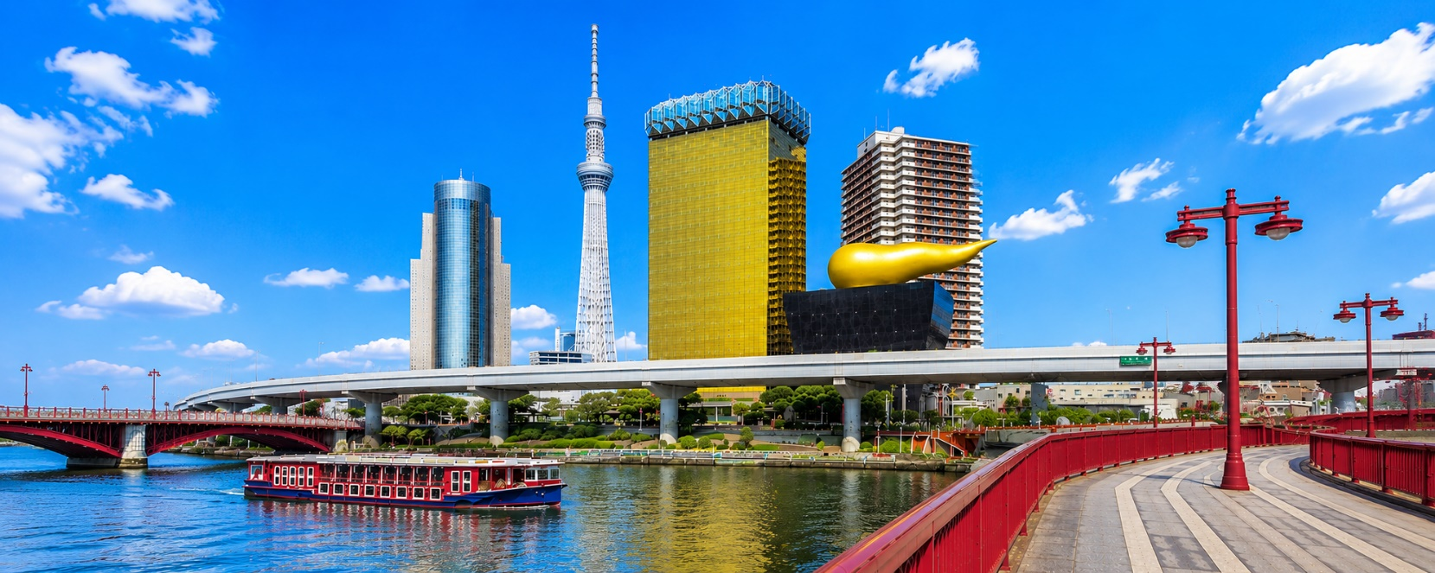

 | จากนั้นพาท่านเดินสู่ ริมแม่น้ำสุมิดะ ที่นี่จัดเป็นสถานที่อีกแห่งที่จัดได้ว่าเป็นอีกหนึ่งไฮไลน์ ที่คนญี่ปุ่นนิยมเดินทางมาถ่ายรูปเก็บภาพบรรยากาศ และ หอคอยโตเกียวสกาย ทรี (Tokyo Sky tree) ที่เปิดเมื่อ 22 พฤษภาคม 2555 มีความสูง 634 เมตร
 | ช้อปปิ้ง อิออน มอลล์ ห้างสรรพสินค้าที่มีสาขาอยู่ทั่วประเทศญี่ปุ่น มีร้านค้าที่หลากหลายมากกว่า 150 ร้าน เช่น MUJI, 100 yen shop, Sanrio store, Capcom games arcade, ร้านขายอุปกรณ์กีฬา และซุปเปอร์มาร์เก็ตขนาดใหญ่ ให้ท่านได้เก็บจัดการลิสต์ของฝากมาจากคนที่บ้านได้อย่างครบครันเต็มที่
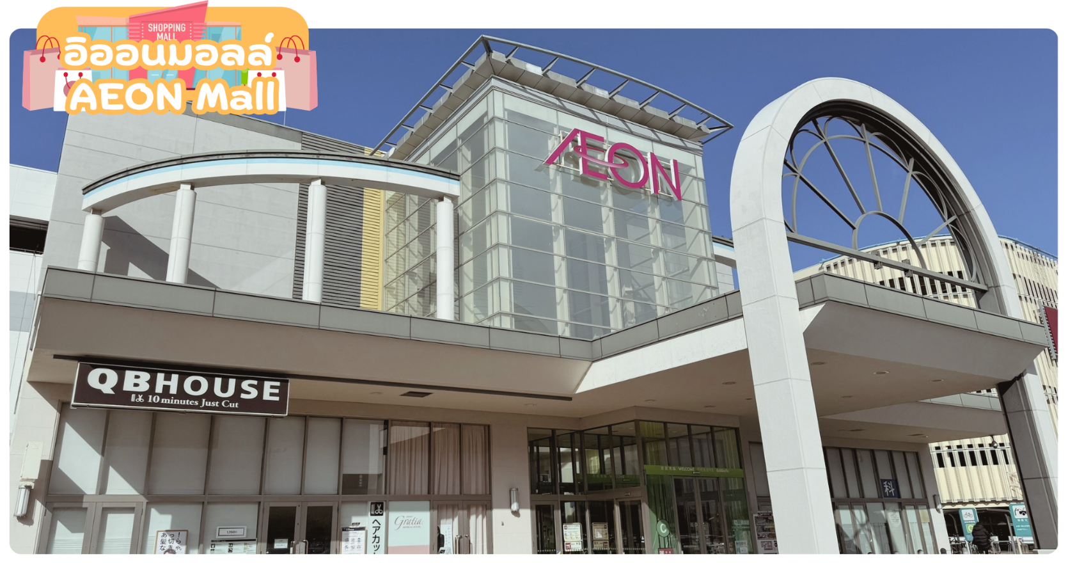
เย็น | อิสระอาหารเย็นตามอัธยาศัย
 | สมควรแก่เวลาเดินทางนำท่านเดินทางสู่ สนามบินนาริตะ จากนั้นทำการเช็คอิน และโหลดกระเป๋าสัมภาระ เพื่อเดินทางกลับสู่ประเทศไทย
21.15 น. | ออกเดินทางสู่ สนามบินดอนเมือง กรุงเทพฯ โดยสายการบิน ไทยแอร์เอเชียเอ็กซ์ เที่ยวบิน XJ607  (รวมอาหารร้อนและน้ำดื่มบนเครื่อง)
วันที่เจ็ด | กรุงเทพฯ (สนามบินดอนเมือง) (XJ607 : 01.45+1)  (รวมอาหารร้อนและน้ำดื่มบนเครื่อง)
01.45+1 | เดินทางถึง สนามบินดอนเมือง กรุงเทพฯ โดยสวัสดิภาพ พร้อมความประทับใจ

อัตราค่าบริการ
วันเดินทาง | ผู้ใหญ่พัก 2-3 ท่าน  ท่านละ | เด็กอายุ ไม่เกิน 7 ปี ไม่ใช้เตียง | พักเดี่ยว เพิ่มท่านละ | ราคาไม่รวมตั๋ว
23-29 มกราคม 2570 | 43,900.- | 43,900.- | 11,900.- | 35,900.-
26 ม.ค. – 01 ก.พ. 70 | 44,900.- | 44,900.- | 11,900.- | 36,900.-
28 ม.ค. – 03 ก.พ. 70 | 45,900.- | 45,900.- | 11,900.- | 37,900.-
หากสนใจเดินทางเป็นกรุ๊ปส่วนตัว มีค่าใช้จ่ายเพิ่มท่านละ 1,000 บาท (จำนวนผู้เดินทาง 30 ท่านขึ้นไป)
ราคาเด็กทารก [อายุไม่ถึง 2 ปีบริบูรณ์ ณ วันเดินทางกลับ] ท่านละ 8,900 บาท
ราคานี้รวมรายการทัวร์ ตั๋วเครื่องบิน ไม่มีราคาเด็ก เนื่องจากเป็นราคาพิเศษ
ราคาทัวร์ข้างต้นยังไม่รวมคาทิปมัคคุเทศก์และคนขับรถรวม 2,000 บาท/ท่าน/ทริป
ขออนุญาตินำเก็บ ณ สนามบินวันแรก
**บริษัทขอสงวนสิทธิ์ในการสลับสถานที่ท่องเที่ยวในรายการตามความเหมาะสม ของสภาพอากาศ ณ วันเดินทาง เพื่อประโยชน์สูงสุดของลูกค้าเป็นสำคัญ**
